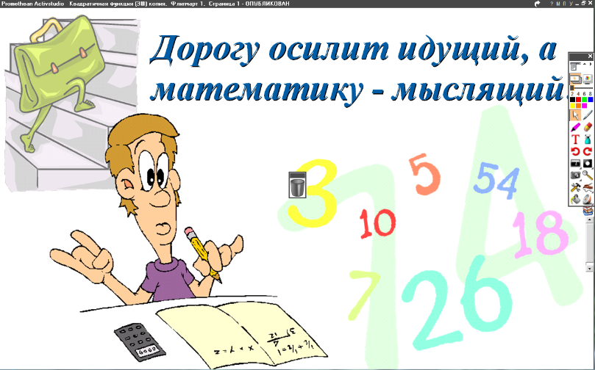
06.05.2022
6 класс
Математика
Урок № 117
Тема. Разложение положительной обыкновенной дроби в конечную десятичную дробь.
Цель: уметь округлять десятичные дроби.

- Прочитать п.5.1 на стр. 188
- Решить № 959.

Домашнее задание: № 860.

Задание, выполненное в письменном виде, должно быть сфотографировано и отправлено в виде файла.
Для обратной связи можно использовать электронную почту: n.p.pukhalskaya@mail.ru, социальную сеть ВК.


